|  |  |  |
| --- | --- | --- |
|  | **Carátula para entrega de prácticas** | |
| Facultad de Ingeniería | | Laboratorio de docencia |

Laboratorios de computación

salas A y B

|  |  |
| --- | --- |
| *Profesor:* | **Ing. Claudia Rodríguez Espino.** |
| *Asignatura:* | **Fundamentos de programación.** |
| *Grupo:* | **1104.** |
| *No de Práctica(s):* | **6.** |
| *Integrante(s):* | **Bautista Pérez Brian Jassiel.** |
|  |  |
| *No. de Equipo de cómputo empleado* | **8** |
| *Semestre:* | **2019-1** |
| *Fecha de entrega:* | **21/09/2018** |
| *Obervaciones:* |  |
|  |  |

CALIFICACIÓN: __________

* **Objetivos:** Conocer y usar los ambientes y herramientas para el desarrollo y ejecución de programas en Lenguaje C, como editores y compiladores en diversos sistemas operativos.
* **Actividades:**
  + Utilizando un editor de GNU/Linux, crear un archivo de texto.
  + Modificar/ actualizar un archivo ya existente con un editor GNU/Linux.
  + Crear, compilar y ejecutar un programa simple escrito en C en GNU/Linux.
  + En algún entorno de desarrollo de Windows, crear compilar y ejecutar un programa simple escrito en C.

**Actividad 1:** Elaborar programa que calcule el área del círculo.

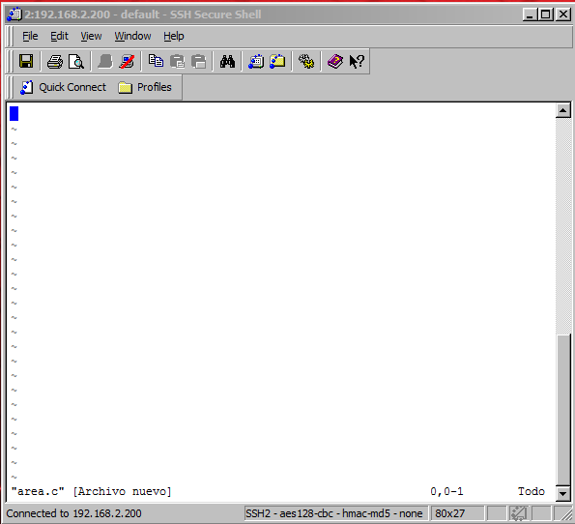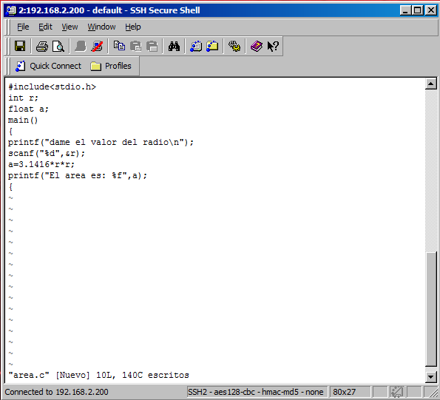

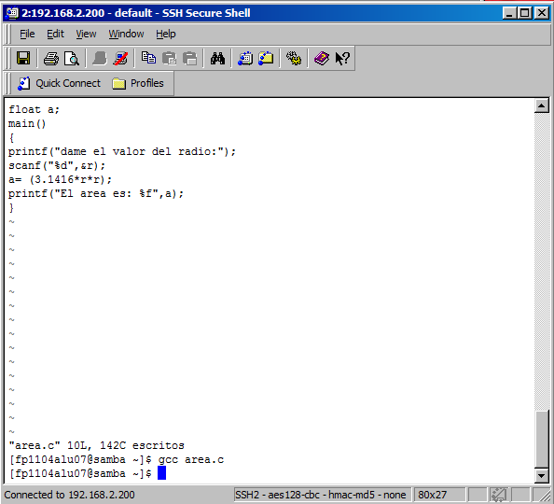

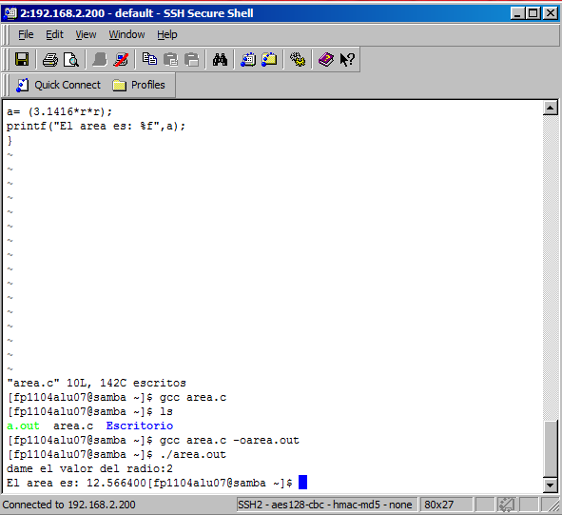

Actividad 2: Elabora programa que haga la suma de dos números.

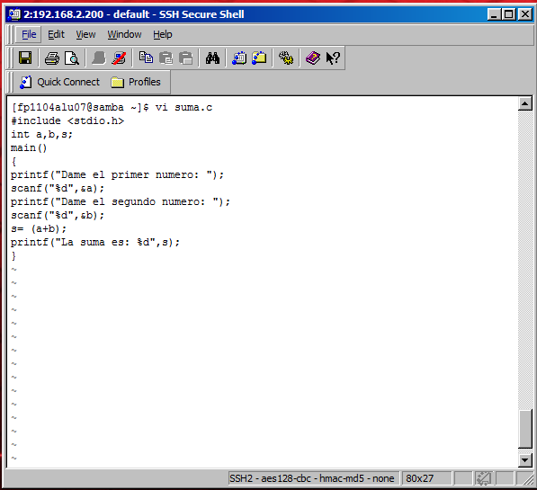

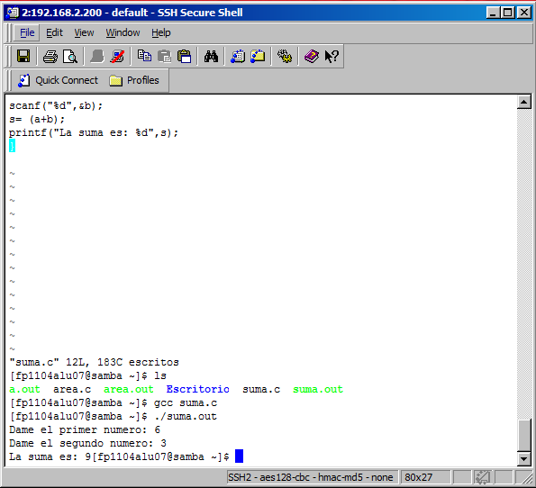

Actividad 3: Elabora programa que evalúe el número 2 en las siguientes ecuaciones bajo los siguientes criterios **si x<2** **entonces y=2x2+x+8** **si x>2 entonces y=x2+3x-2 y si x=2 entonces no hay solución.**

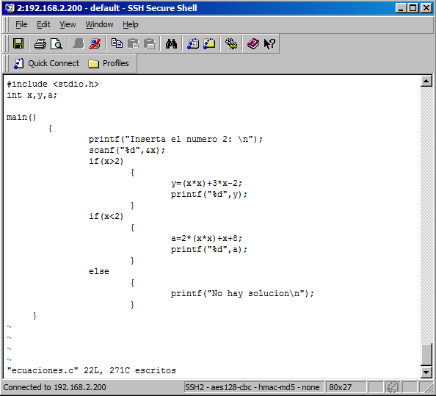

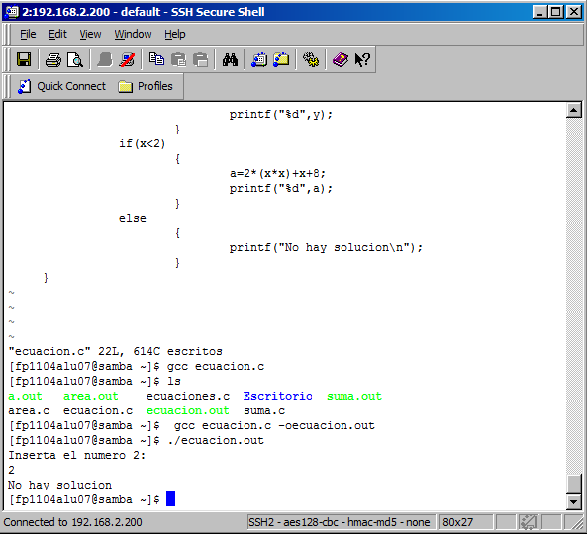

* **Conclusiones:** Esta práctica es de vital importancia para empezar a entender el entorno del lenguaje C, que es muy importante y tan pedido en el campo laboral de la Ingeniería en Computación. Entre más ejercicios hagamos, más rápido podremos familiarizarnos y dominar este lenguaje de programación.